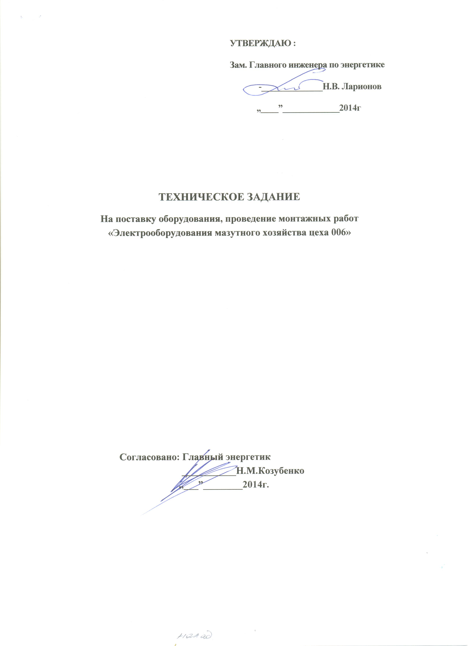
- Общие сведения
  - Объектом работ по данному Техническому Заданию (далее ТЗ) является мазутное хозяйство цеха 006 ФГУП «Комбинат «Электрохимприбор»».
  - Заказчик - ФГУП «Комбинат «Электрохимприбор»»
  - Сроки и этапы выполнения работ определяются договором.
- Цель работы
- Поставка оборудования, проведение монтажных работ «Электрооборудования мазутного хозяйства цеха 006.
Объекты работ: открытые площадки, камеры управления резервуарами и помещение
мазутонасосной мазутного хозяйства.
- Объем выполняемых работ
Создание автоматического непрерывного контроля довзрывоопасных концентраций паров нефтепродуктов в контролируемых зонах мазутного хозяйства и непрерывного измерения уровня мазута в резервуарах:
  - Поставка оборудования и нестандартизированного электрооборудования, приборов и средств автоматизации;
  - Монтажные работы по установке шкафа управления (ШУ - Ж54АЕ2192.01, ШУ - Ж54АЕ2169 );
  - Монтаж трубной разводки для линейных электропроводок ШУ;
  - Электромонтажные работы;
  - Монтажные работы по установке приборов и средств автоматического, непрерывного контроля довзрывоопасных концентраций паров нефтепродуктов;
  - Пусконаладочные работы.
- Основные требования к выполнению работ
  - Работы по всем разделам выполнить в соответствии с проектной документацией
- Ж54АЕ2192 «Электрооборудование мазутного хозяйства. Цех 006, пром.площадка №8.»;

  - В состав документации на программно-технические комплексы (ПТК) должны входить следующие разделы:
    - Паспорт сигнализатора СТМ10;
    - Паспорт датчика измерения уровня LМРЗЗ1;
4.2.3. Паспорт измерителя-регулятора ТРМ-138;
    - Руководство по эксплуатации АПИ.2.840.069РЭ;
4.2.5. Руководство по монтажу и эксплуатации. Датчик измерении уровня серии LМРЗЗ 1;
4.2.6. Руководство по эксплуатации измеритель-регулятора ТРМ-138;
  - Работы должны быть выполнены в соответствии со следующими нормативными документами:
- Сигнализатор СТМ10 «Руководство по эксплуатации АПИ.2.840.069РЭ»;
- Датчик измерении уровня серии ЬМРЗЗ 1 «Руководство по монтажу и эксплуатации»;
- «Руководство по эксплуатации измеритель-регулятора ТРМ-13 8»;
- ПБ 03-517-02 «Общие правила промышленной безопасности для организаций, осуществляющих деятельность в области промышленной безопасности опасных производственных объектов»;
- СНиП 3.05.06-85 «Электротехнические устройства»;
- ГОСТ Р 50571.15-97 «Электроустановки зданий».
- «Правила устройства электроустановок»;



